Novembre 2016

L’ELEGANZA DELLA LUCE

Bilight e Trilight sono i dispositivi GEWISS per l’illuminazione a LED di aree esterne.

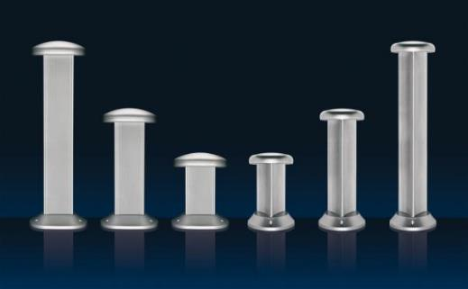Bilight e Trilight sono i dispositivi realizzati da GEWISS per l’illuminazione esterna di edifici residenziali (condomini e ville) e aree verdi (parchi, giardini, camminamenti, aree comuni, etc.). Realizzati in alluminio pressofuso, i nuovi apparecchi adottano la tecnologia LED che riduce i consumi energetici garantendo un ciclo di vita superiore alle tradizionali sorgenti. Gli apparecchi sono dotati di doppia accensione: una per l’illuminazione principale e una per la segnalazione.

BILIGHT è caratterizzato da una sezione rettangolare dotata di 4 LED di colore bianco per l'illuminazione ordinaria e di 2 LED, disponibili nei colori bianco, blu o ambra per l'illuminazione di segnalazione. La luminosità di BILIGHT consente di creare effetti scenici e giochi di ombre e colori mentre le geometrie dello stelo e della base creano suggestivi effetti di luce. Le forme arrotondate che caratterizzano il corpo di BILIGHT consentono il deflusso dell'acqua in caso di pioggia; il bordo rompigoccia sul diffusore ne evita il deposito.

TRILIGHT trasforma le aree esterne in scenari straordinari dove la luce diventa protagonista. Grazie al design compatto e innovativo è l’ideale in tutti quei contesti in cui è necessaria una gestione diversificata dell’illuminazione mentre i trattamenti e i materiali impiegati garantiscono un elevato indice di resistenza agli agenti esterni. Trilight propone una forma a sezione triangolare dotata di 6 LED di colore bianco per l’illuminazione ordinaria e di 3 LED (bianco, blu o ambra) per l’illuminazione di segnalazione.